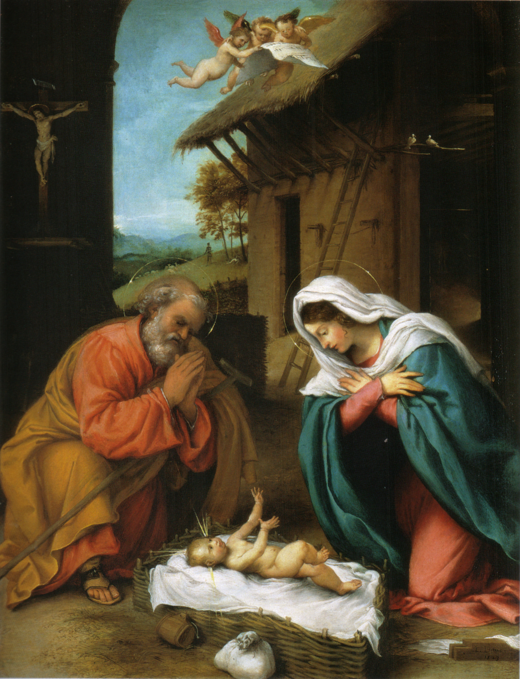
First Pres Deutsch
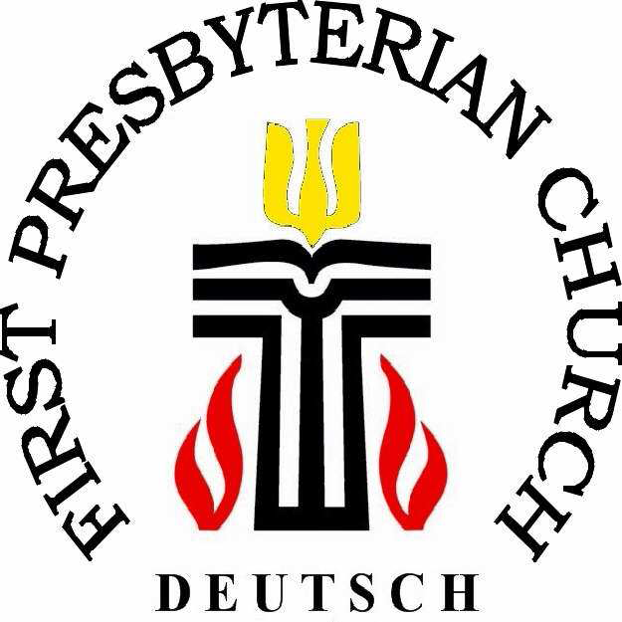

First Presbyterian Church Tuscaloosa

Info Dezember 2018

Pfr. Dr. Thomas Herwig, Parish Associate
Tel.: 205-391-0904
Cell: 205-765-3183
email: tseherwig@bellsouth.net
Liebe Freunde und Freundinnen von First Pres Deutsch,
Das ausgehende Jahr hat uns im Leben von First Pres Deutsch unserer deutschen Gemeindearbeit an First Presbyterian Church in Tuscaloosa lade ich sehr herzlich zu unseren Gottesdiensten und Veranstaltungen im Dezember:
1) Am ersten Sonntag im Advent, dem 2. Dezember 2018, feiern wir um 11:00 Uhr in der Westervelt Warner Chapel von First Presbyterian Church Gottesdienst. Dieser Gottesdienst, in dem wir auch den Nikolaus (etwas verfrüht) erwarten werden, findet in Zusammenarbeit mit der TA und Capitol School statt.
2) Am Donnerstag, 13. Dezember 2018, 17:00-19:00 Uhr, laden wir ein zum adventlichen Zusammensein in unser Haus mit heißen Würstchen und Kartoffelsalat, heißer Schokolade und Keksen bei Kerzenschein (2141 Fredericksburg Drive, Tuscaloosa, AL 35406).
3) Am Sonntag, 19. Dezember 2018, um 18:00 Uhr sind alle eingeladen, an der schönen Feier von Carols by Candle Light im Hauptkirchenraum von First Pres teilzunehmen, die uns mit Musik und Texten auf das Wunder von Weihnachten einstimmt.
4) Am Montag, 24. Dezember 2018, feiern wir um 15:00 Uhr unsere 11. Deutsche Christvesper in der Westervelt Warner Chapel. Natürlich werden wir uns wieder etwas Besonderes einfallen lassen.
Ich würde mich freuen, Euch und Sie bei der einen oder anderen unserer Veranstaltungen begrüßen zu dürfen.
Mit allen guten Wünschen für die Advents- und Weihnachtszeit und das Neue Jahr 2019 grüße ich Sie und Euch sehr herzlich, wo immer Ihr diese schöne Zeit verbringt....
Euer und Ihr Thomas Herwig
Noch einmal auf einen Blick:

Sehr herzliche Einladung!

Gottesdienst am 1. Advent mit Nikolausfeier
Sonntag, 2. Dezember 2018, 11 Uhr
Westervelt Warner Chapel
First Presbyterian Church
900 Greensboro Ave
Tuscaloosa, AL 35401

Adventliches Zusammensein
im Hause Herwig/Sellers
am Donnerstag, 13. Dezember 2018, 17-19 Uhr

Carols by Candle Light
First Presbyterian Church, großer Kirchenraum,
am Sonntag, 19. Dezember 2018, 18:00 Uhr
First Presbyterian Church
900 Greensboro Ave
Tuscaloosa, AL 35401

11. Deutsche Christvesper
Heiligabend, Sonntag, 24. Dezember 2018, 15:00 Uhr
Westervelt Warner Chapel
First Presbyterian Church
900 Greensboro Ave
Tuscaloosa, AL 35401

